**История возникновения резиновой игрушки**

 Игрушки являются неотъемлемой частью нашего детства. И, наверняка, у каждого есть своя любимая, о которой мы вспоминает с теплотой и трепетом. В разные времена игрушки отличались друг от друга, но их назначение оставалось неизменным. Ведь они являются не только развлечением, но также одним из элементов социализации.

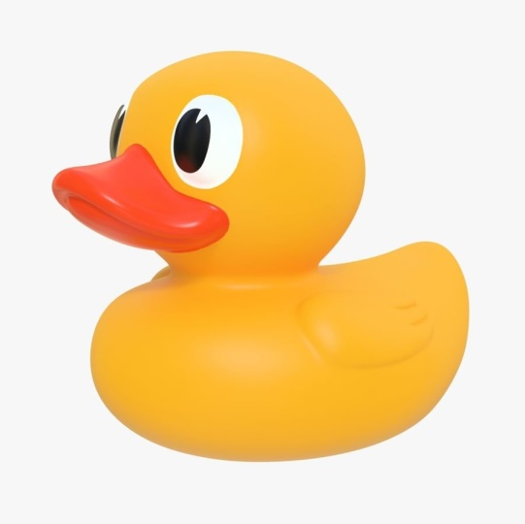В 80-х годах XIX века благодаря возникновению резины началось производство игрушек из этого материала. Технология того времени позволяла делать их только литыми. Вообще первой резиновой игрушкой была жёлтая уточка. Однако, изготавливали их достаточно тяжёлыми, потому плавать они не могли. Их давали малышам, у которых резались зубки, чтобы они могли погрызть что-то безопасное. Позднее благодаря технологии "выдувания", в 1949 году была создана игрушка, которая предназначалась для ванной комнаты. Она была запатентована в Калифорнии. Надувные игрушки более крупных размеров — от 10 до 50 см. Они уже были оснащены приспособлениями, которые сегодня мы называем "пищалками". Это были не только утята, но и различные животные: крокодилы, лягушки, бегемоты и др.

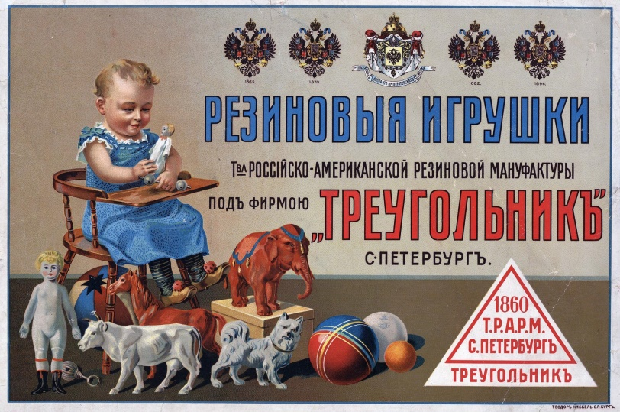 «Красный треугольник» — первая в России резиновая фабрика. Свою историю отсчитывает с 1860 года, когда Ф. Краузкопф учредил Товарищество российско-американской резиновой мануфактуры под фирмой «Треугольник» (ТРАРМ). Товарищество имело право маркировать изделия государственным гербом за высокое качество продукции, представленной на Московской мануфактурной выставке 1865 года. Все изделия имели также фабричное клеймо. В 1918 году, после национализации, исходя из традиционной треугольной формы фабричного клейма, завод был переименован в «Красный треугольник».

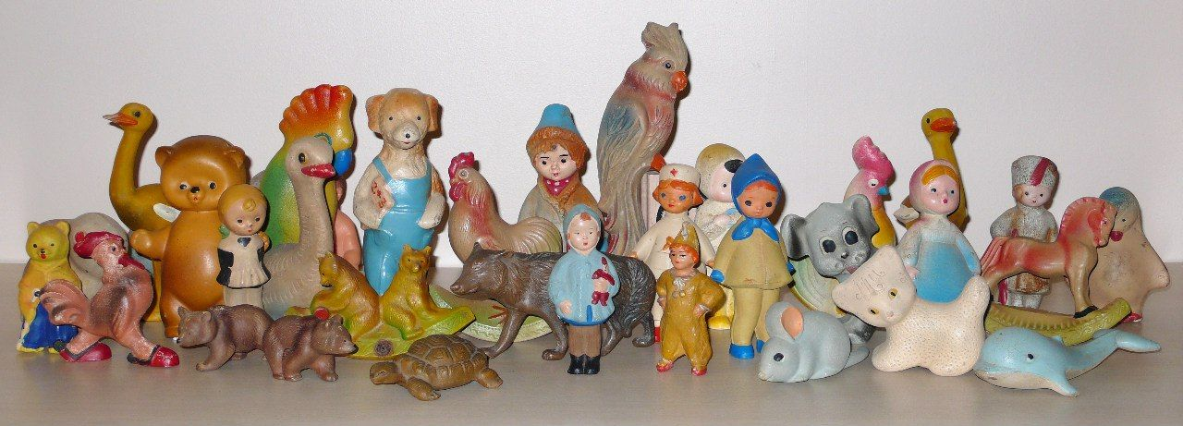Под производство игрушек на заводе было выделено 2 цеха. Все игрушки выливались по формам и расписывались вручную.

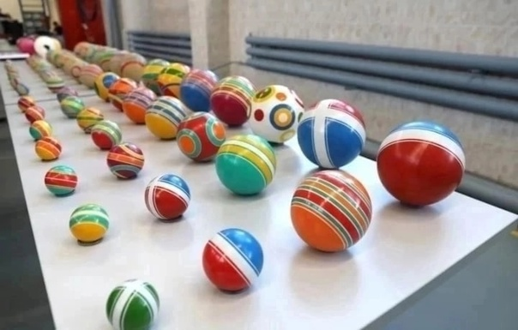Чебоксарское производственное объединение (ЧПО) им. В.И. Чапаева холдинга «Технодинамика» (входит в Ростех) — предприятие без преувеличения уникальное. Помимо того что оно является единственным в России производителем акустической защиты для отечественных подводных лодок, этот завод также единственный в нашей стране выпускает детские резиновые мячи.

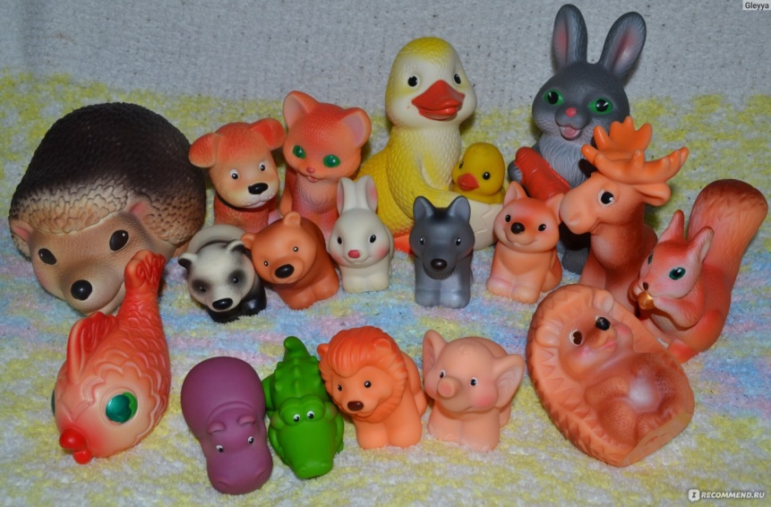Кроме производственных мощностей для выполнения гособоронзаказа, на который брошены основные силы заводчан, на объединении есть целый цех, где с 1960 года ведется массовое производство детских мячей. Эта продукция чебоксарского предприятия завоевала любовь детей не только на внутреннем, но и на внешнем рынке. В разное время завод экспортировал свою продукцию в Англию, Германию, Австралию, Саудовскую Аравию, Кувейт и Монголию.

Московский завод «Огонек» продолжает выпускать современные игрушки.